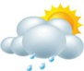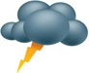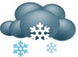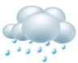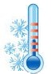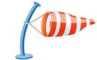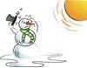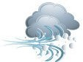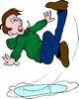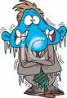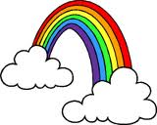

**Du blizzard**

**Il gèle**

**Alternance de pluie et du soleil**

**Il y a un bel arc-en-ciel**

**Il y a du soleil**

**Il y a du vent**

**Il y a des nuages**

**Il fait du brouillard**

**Il fait froid**

**Il fait chaud**

**Le ciel est nuageux**

**Il y a du verglas**

**Il neige**

**Il y a de l'orage**

**Il pleut**

**La neige fond**



**Du blizzard**

**Il gèle**

**Alternance de pluie et du soleil**

**Il y a un bel arc-en-ciel**

**Il y a du soleil**

**Il y a du vent**

**Il y a des nuages**

**Il fait du brouillard**

**Il fait froid**

**Il fait chaud**

**Le ciel est nuageux**

**Il y a du verglas**

**Il neige**

**Il y a de l'orage**

**Il pleut**

**La neige fond**